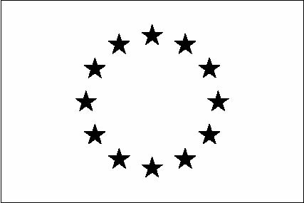  ЕВРОПЕЙСКИ СЪЮЗ  ЕВРОПЕЙСКИ ФОНД ЗА  РЕГИОНАЛНО РАВИТИЕ |  |   Решения за  по-добър живот |  | 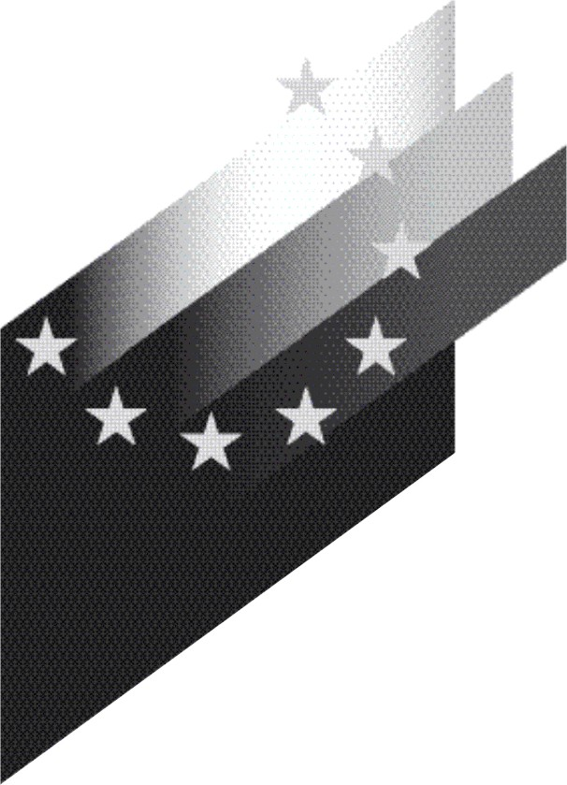  НАЦИОНАЛНА  СТРАТЕГИЧЕСКА РЕФЕРЕНТНА РАМКА  2007 - 2013

Проектът се финансира от Европейския фонд за регионално развитие на Европейския съюз и от държавния бюджет на Република България чрез Оперативна програма “Околна среда 2007-20013 г.”
http://ope.moew.government.bg

РИОСВ – Враца ще награди участниците в конкурса за най-добра снимка от резерват “Врачански карст”

На 11 април 2014г. ще бъдат излъчени победителите в обявения миналата година конкурс за най-добра снимка от резерват “Врачански карст”. Награждаването ще се проведе от 11 часа в информационния център на РИОСВ – Враца. Участие в конкурса са взели единадесет автора, които са се представили с общо 34 фотографии. Всички творби, ще бъдат изложени за посетителите на информационния център в сградата на РИОСВ – Враца.
Организирането на конкурса е част от дейностите по работа с деца, провеждани в рамките на проект „Дейности по устойчиво управление на резерват „Врачански карст” – изключителна държавна собственост, попадащ в териториалния обхват на РИОСВ - гр. Враца”, финансиран по Приоритетна ос 3: „Опазване и възстановяване на биологичното разнообразие" на оперативна програма „Околна среда 2007-2013 г”.

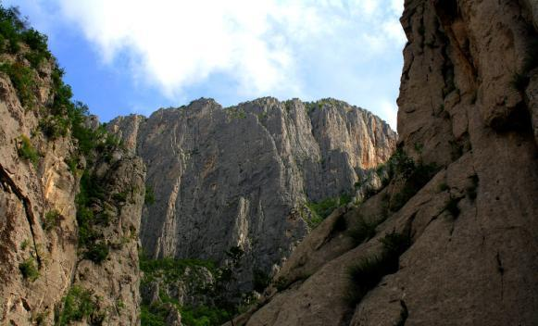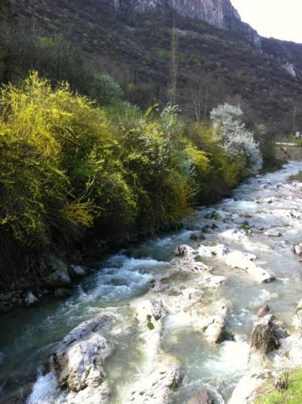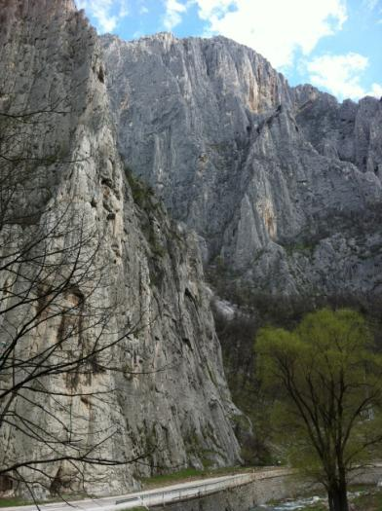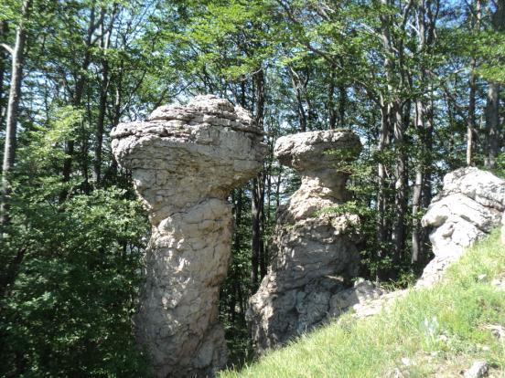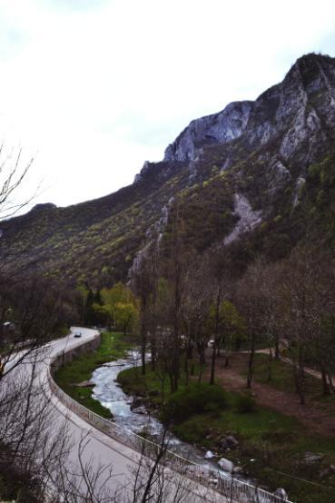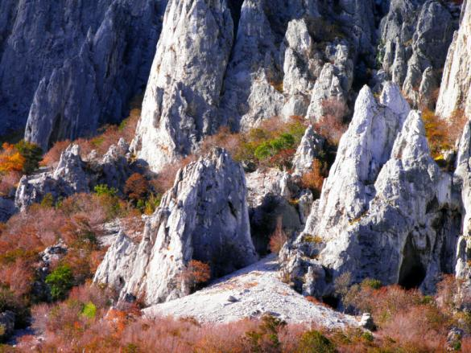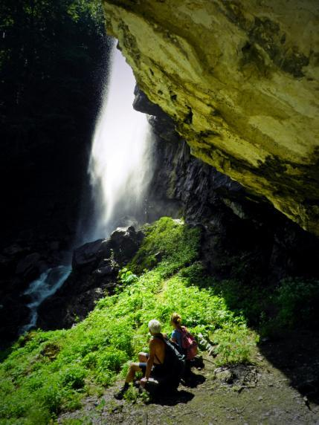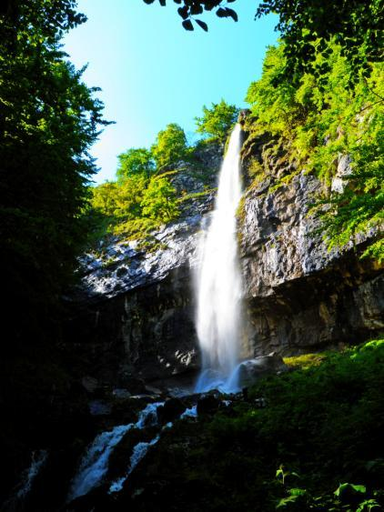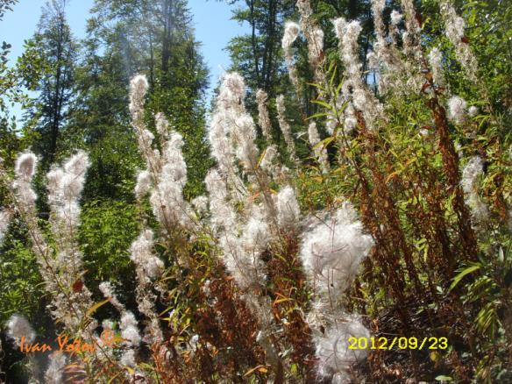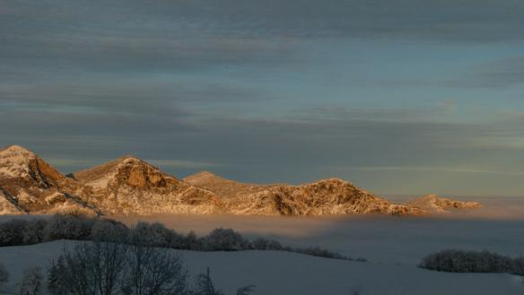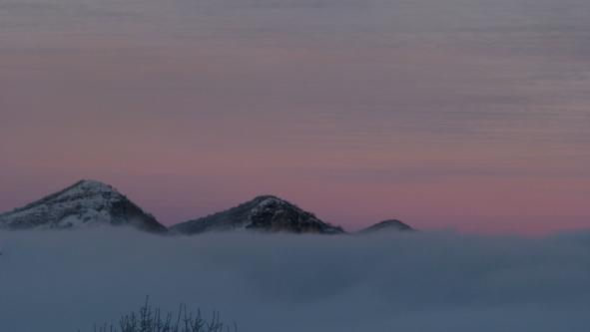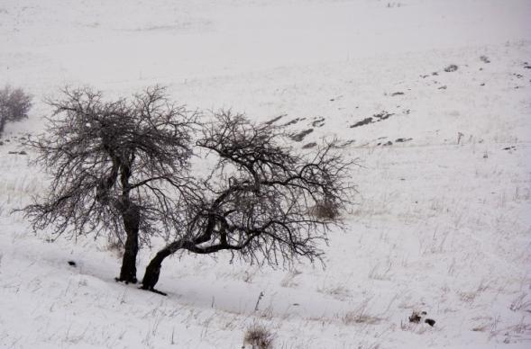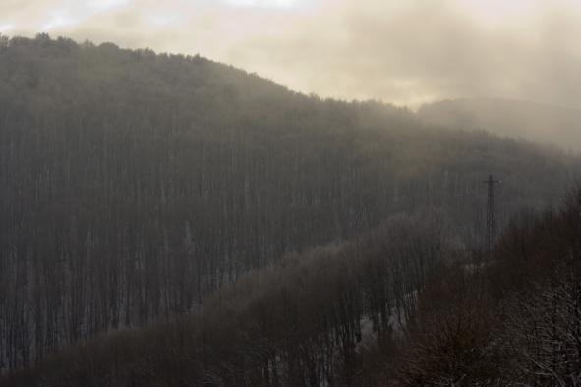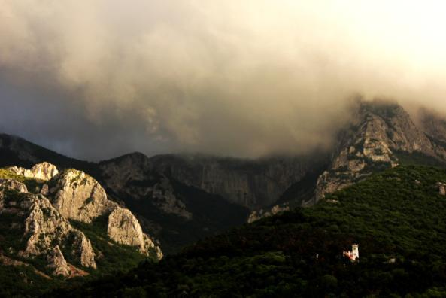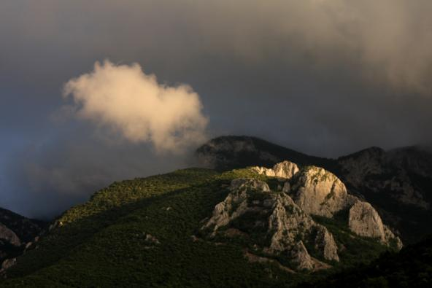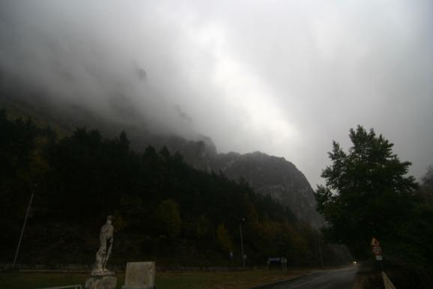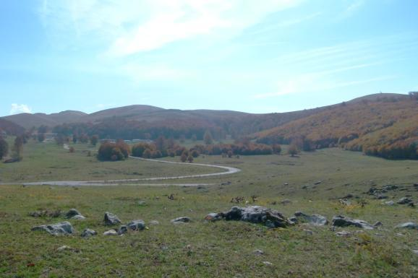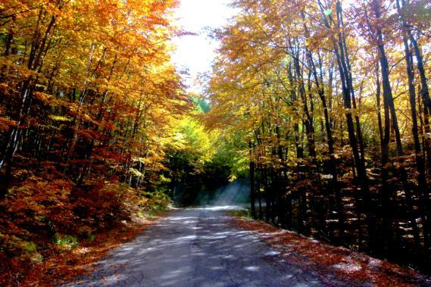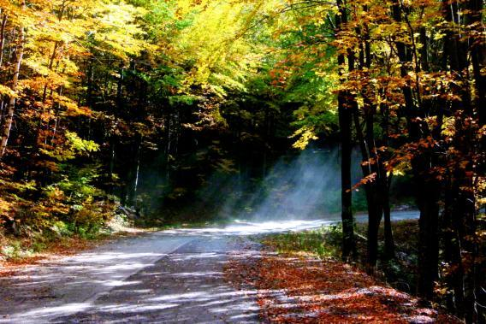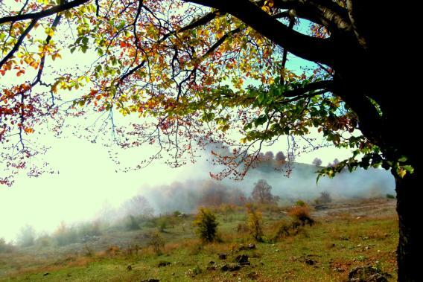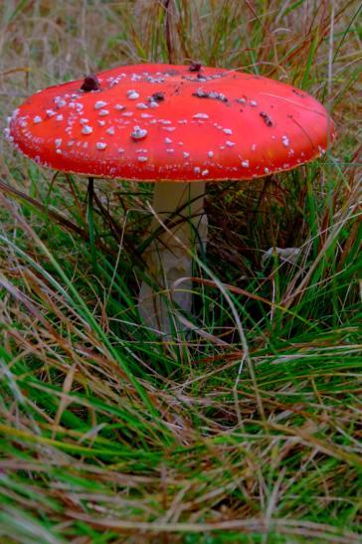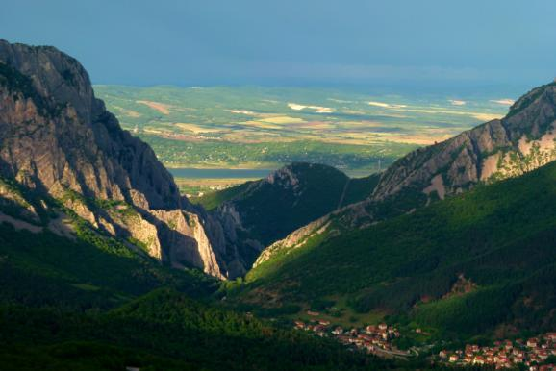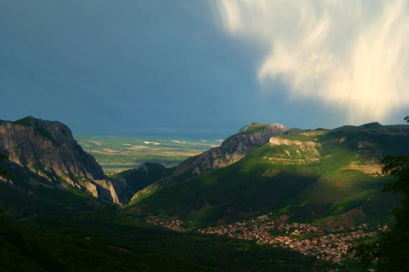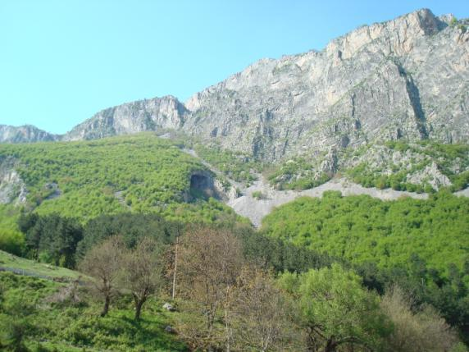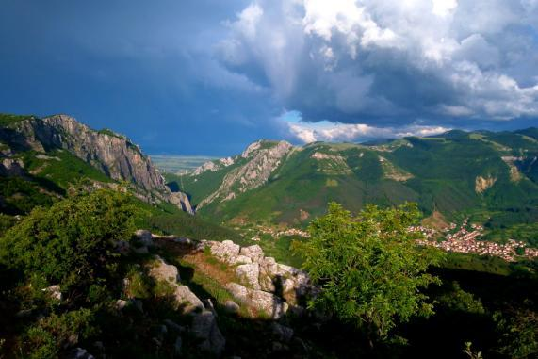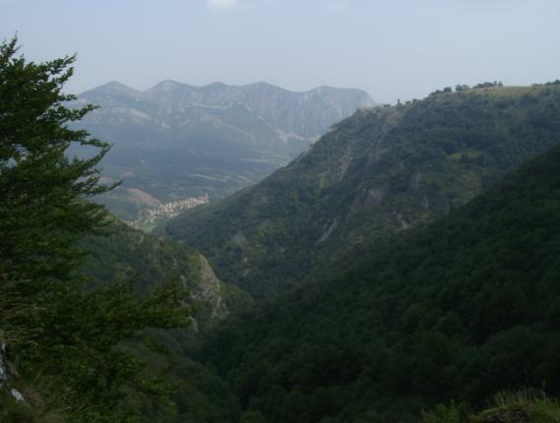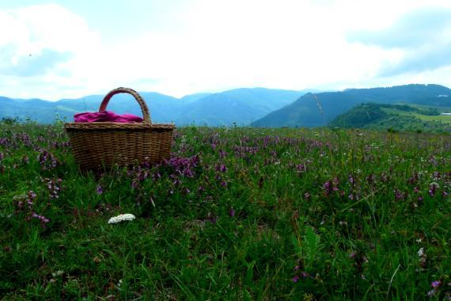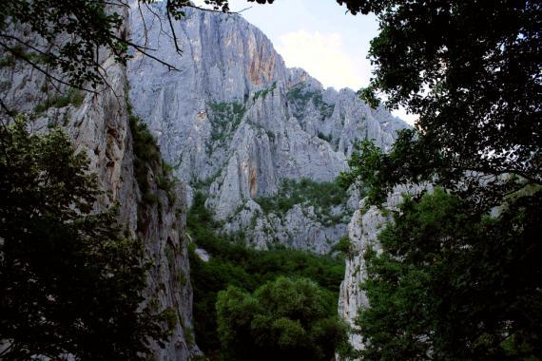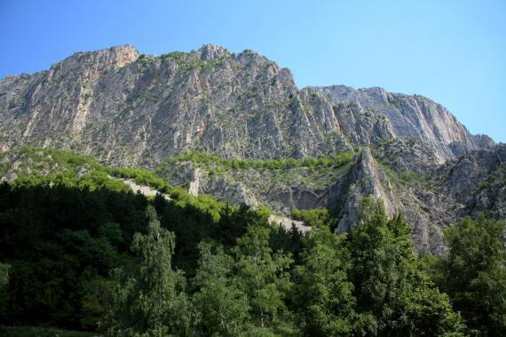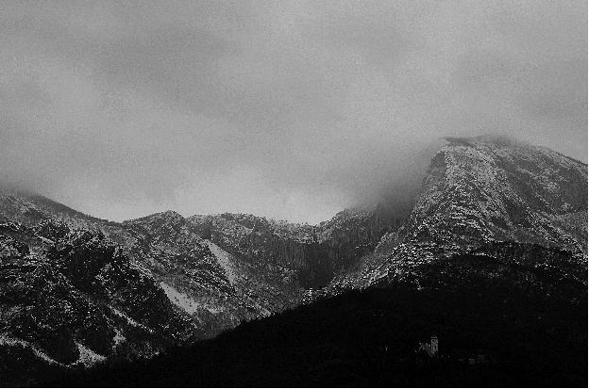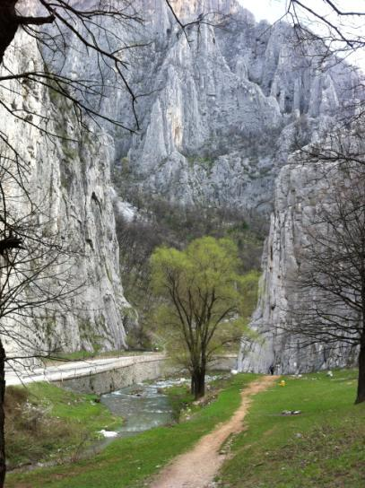

Този документ е създаден с финансовата подкрепа на Европейския съюз чрез Оперативна програма “Околна среда 2007-2013 г.”. Цялата отговорност за съдържанието на документа се носи от РИОСВ – Враца и при никакви обстоятелства не може да се приема, че този документ отразява официалното становище на Европейския съюз и правителството на Република България, представлявано от Министерство на околната среда и водите.

